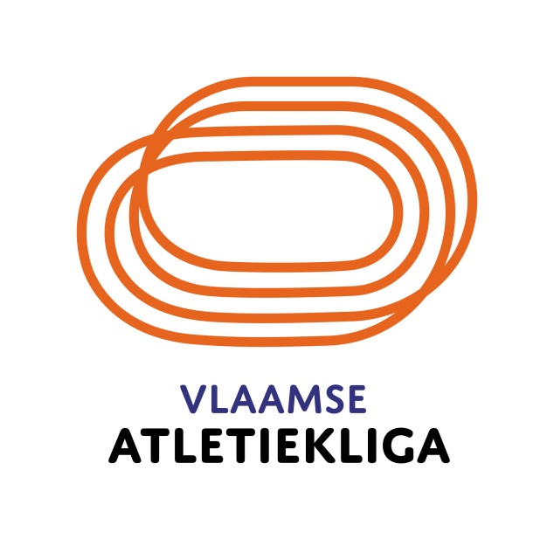
VERMIJD ALCOHOLGEBRUIK!

Voor het alcoholgebruik van juryleden tijdens wedstrijden wordt er beroep gedaan op het gezond verstand en de verantwoordelijkheid van elk jurylid.

Wees in elk geval matig met alcoholgebruik en zoek de eigen grenzen niet op. Denk eraan dat het gedrag geen aanstoot mag geven, bvb. luid praten, discussies aangaan,… Wees indachtig dat juryleden een voorbeeldfunctie hebben.

In elk geval is het verboden, zoals voor het roken, om alcohol te nuttigen op het middenterrein, en bij uitbreiding rond het terrein. Er wordt aangeraden om alleen alcohol te drinken in de voorzieningen die zich daartoe lenen: cafetaria’s, clubhuizen, kantines ed. en de terrassen van zulke gelegenheden.

Aan de scheidsrechter wordt er mandaat gegeven om juryleden aan te spreken of om op te treden bij het niet naleven van deze aanbevelingen of wanneer een jurylid niet meer in staat is om naar behoren te functioneren.

